Câu 1: [0H3-2.6-4] (Chuyên đề-Oxy-Strong-2021-2022) Trong không gian , cho đường tròn và đường thẳng . Gọi với là điểm trên sao cho từ có thể kẻ được hai tiếp tuyến đến có tiếp điểm là và thỏa góc . Khi đó tổng
A. . B. . C. . D. .
Lời giải
Chọn C
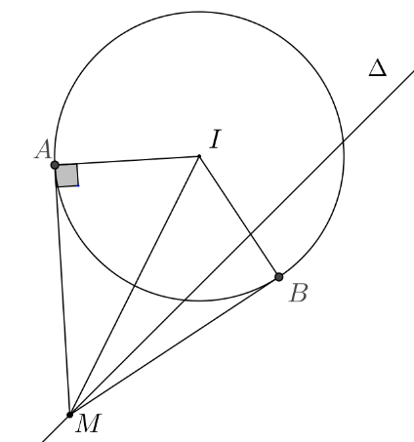
Đường tròn có tâm và bán kính .
Theo tính chất tiếp tuyến thì .
Do đó .
Giả sử , suy đó .
Từ ta được phương trình
.
Với thì .
Với thì .
Vậy điểm cần tìm là . Khi đó tổng

Tài liệu được chia sẻ bởi Website VnTeach.Com
https://www.vnteach.com

